# 无人车自动驾驶案例

## 千寻位置（是通过软件找到定位的位置生成地图）

### 解决方案

随着智能汽车逐渐往更高自动驾驶水平方向演进，驱动高精度定位的重要性更加凸显。千寻位置创建汽车高精度定位产品的“五维”体系，从精准性、可靠性、安全性、效率、质量等五个方面树立产品标准，并形成“高可靠、低成本、可信赖”的服务优势。

千寻位置推出的自动驾驶解决方案基于星地一体高精度时空服务，为中国大陆境内的自动驾驶汽车提供7×24小时厘米级卫星定位能力，满足其感知系统在各类复杂环境下对高精度绝对位置数据的需求。

### 自动驾驶需求

车道级定位，ODD判断、穿桥快速收敛+隧道内精度保持、全天候全场景持续定位、定位结果高可靠、完好性或置信度。

### 方案架构

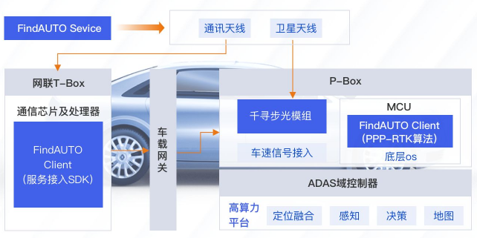

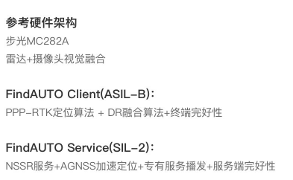

## 华测导航

### 应用背景

无人驾驶汽车是利用车载传感器来感知车辆周围环境，并根据感知所获得的道路、车辆位置和障碍物信息，自动规划行车路线并控制车辆达到预定目标的智能汽车。无人驾驶汽车也称为轮式移动机器人，主要靠车内的以计算机系统为主的智能驾驶仪来实现无人驾驶的目的。无人驾驶汽车从根本上改变的传统的“人-车-路”闭环控制方式，将不可控的驾驶员从该闭环系统中请出去，从而大大提高了交通系统的效率和安全性。

### 解决方案

本方案通过集成激光雷达、GNSS定位系统、惯性导航系统、摄像头、毫米波雷达、工控机等，通过上下位机控制系统可以实现无人驾驶，并且本方案能在无人驾驶和人工驾驶之间自由切换。

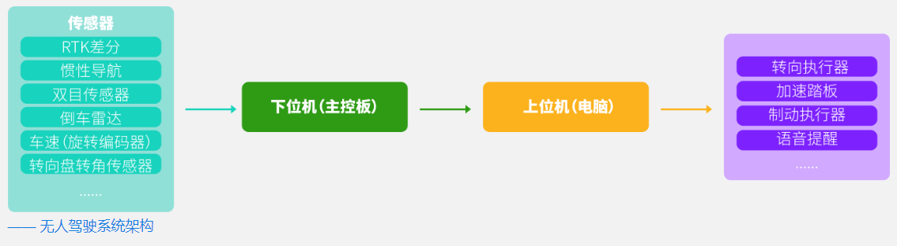

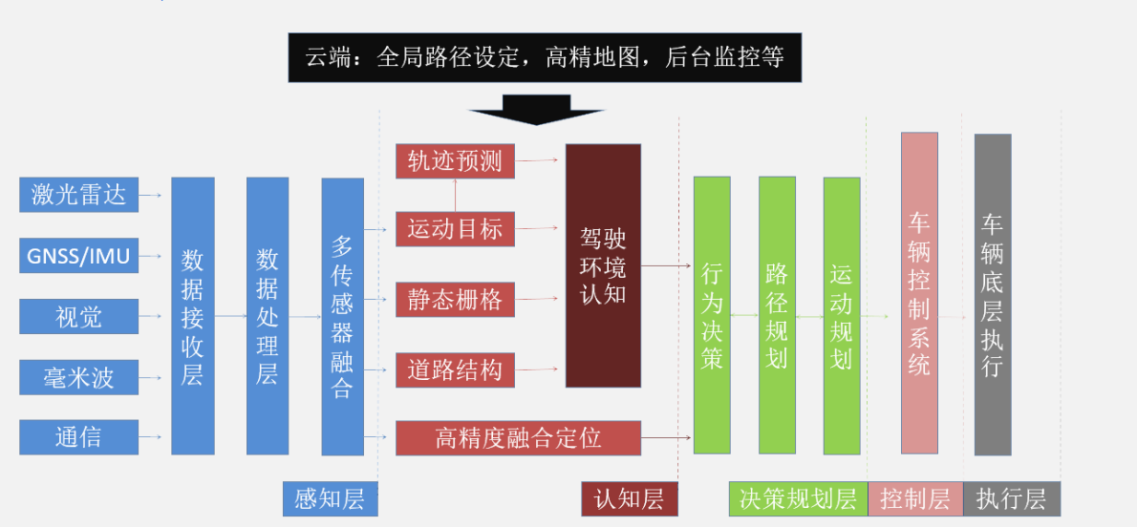

### 采用的技术

* **地图创建与实时定位技术**

采用基于点云数据的同时建图与定位技术，解决了定位过程中对卫星信号和惯性器件性能的依赖问题，提升了无人车辆的定位精度与可靠性。

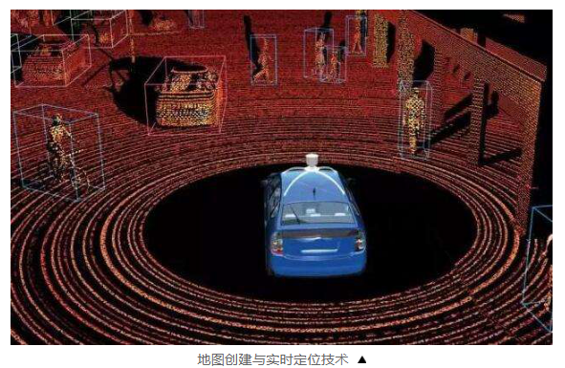

* **多传感器信息融合技术**

利用有效的多传感器信息融合技术，整合激光雷达、视觉、毫米波雷达等多传感器信息，实现了对环境信息的可靠感知，提升了无人车在复杂环境下对环境探测与识别的准确性，确保了无人车的安全驾驶。

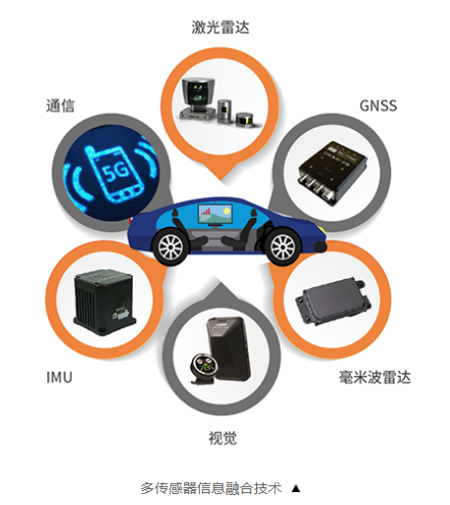

* **不确定环境下的决策规划技术**

将多分辨率的思想引入决策规划中，利用分辨率的不同，化解感知与规划中出现的各种不确定性，进而有效提升了无人车在不确定环境下做出合理决策的能力。

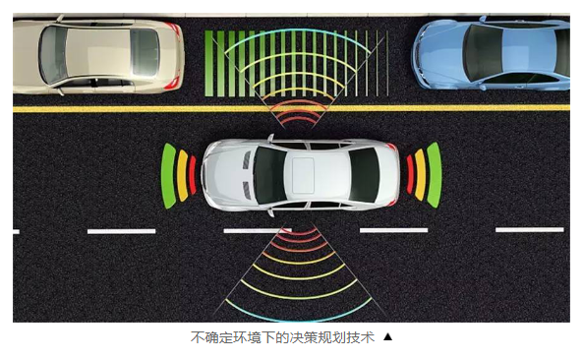

* **车辆改装与传感器简介**

本系统集成激光雷达、GNSS/IMU模块、毫米波雷达、视觉等传感器，通过下位机实现与传感器的连接进行环境的感知、控制车辆的执行机构、完成与上位机的实时通信；上位机与下位机采集的数据进行滤波和分析处理、规划车辆的行进路径及控制策略，实验车辆能够完成启停、加速、转向、避障等一系列功能，达到无人自主驾驶的效果。整车动力及底盘参考乘用车规格进行匹配，整车控制系统的所有信息通过CAN总线进行传输或共享，上、下位机的程序采用模块化的设计，便于修改参数。

